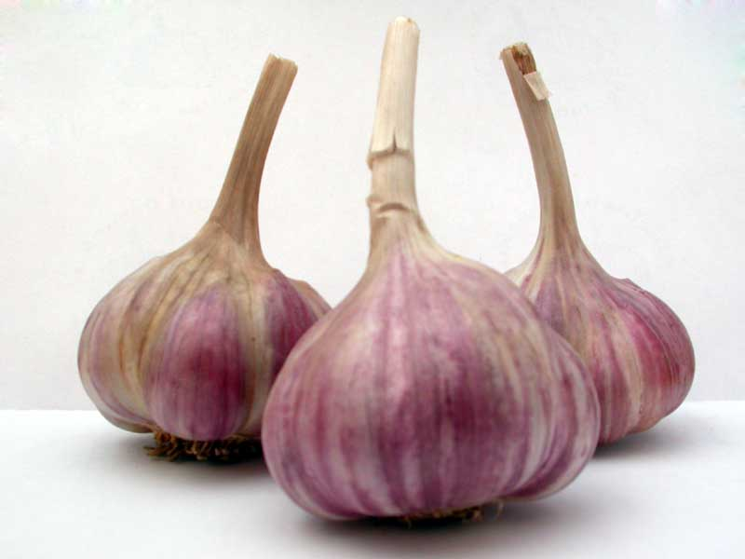
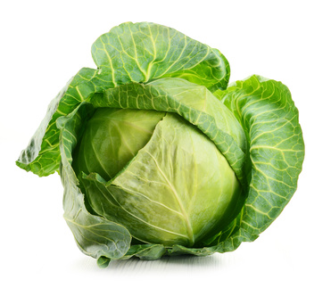

Prodej ze dvora v Modřicích

Brambory na uskladnění po 25kg 6,-/Kg
Pšenice krmná po 50kg 500,-/q
Ječmen krmný po 50kg 500,-/q
Česnek 110,-/Kg
Dýně Hokaido 20,-/Kg
Dýně Máslová, Muškátová 15,-/Kg
Zelí hlávkové 5,-/Kg
Nově krouháme zelí pátek od 13:30-17:00
sobota od 8:00-12:00
Cena krouhaného zelí 11,-/Kg
VŠE VLASTNÍ PRODUKCE
Adresa:
nám. Svobody 75, Modřice
Areál bývalého mlýna
www.zahradnictvibrabec.cz
sekce maloobchodní prodej
Otevírací doba:
Po-Pá: 7:00-17:00
So: 7:00-12:00

